Fecha: 14 de enero de 2015
Boletín de prensa Nº 1229

MINISTRO DE DEFENSA CONTINUARÁ APOYANDO LA SEGURIDAD DE PASTO

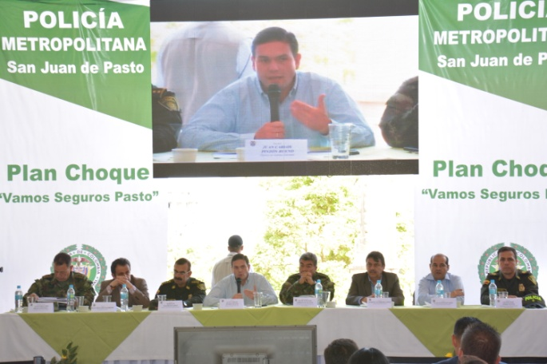

Escuchar las principales inquietudes de la comunidad en materia de seguridad para dar solución en el corto plazo, fue el objetivo del Encuentro Participativo de Seguridad Ciudadana ‘Vamos Seguros Pasto’ que lideró el Ministro de Defensa Juan Carlos Pinzón Bueno, el director de la Policía Nacional General Rodolfo Palomino, el alcalde Harold Guerrero López, entre otras autoridades militares y judiciales.

En la jornada, más de 40 ciudadanos expresaron las problemáticas de cada sector y solicitaron al Ministro de Defensa, respuestas concretas al respecto. En el ejercicio el alto funcionario tomó atenta nota de cada una de las intervenciones y manifestó su disposición para dar solución a las mismas. “Hemos encontrado preocupación por pandillas, microtráfico y otras situaciones que serán resueltas en articulación con todas las autoridades militares, policivas y municipales”.

Pinzón Bueno felicitó al alcalde Harold Guerrero López por el trabajo en equipo entre el Gobierno Nacional y la Administración Local y destacó los programas sociales que desde la Alcaldía de Pasto se vienen liderando para disminuir las problemáticas delincuenciales y que contribuyen a la paz que promulga el Presidente de la República Juan Manuel Santos Calderón.

El Ministro anunció la llegada de dos nuevos fiscales especializados en delitos contra la seguridad ciudadana que permitirán judicializar a los delincuentes que cometen hurtos en Pasto. Además solicitó al comandante de la Policía Metropolitana coronel Javier José Pérez Watts acabar con 34 ollas que se tienen identificadas en la ciudad y comprometió al mandatario local, apoyar esta labor.

“Teniendo en cuenta su destacada gestión en materia fiscal, le solicito señor alcalde que el plan para erradicar las “ollas” esté acompañada de una recuperación urbanística y que estas se utilicen como espacios comunitarios, ello generará dos efectos: seguridad y desarrollo social”.

Durante el Encuentro Participativo de Seguridad Ciudadana ‘Vamos Seguros Pasto’, el Ministro de Defensa Juan Carlos Pinzón Bueno, en compañía del director de la Policía Nacional General Rodolfo Palomino y el alcalde Harold Guerrero López, entregaron elementos y vehículos que habían sido hurtados a algunos habitantes en zona rural y urbana del Municipio.

ALCALDE DA A CONOCER AVANCES EN MATERIA DE SEGURIDAD

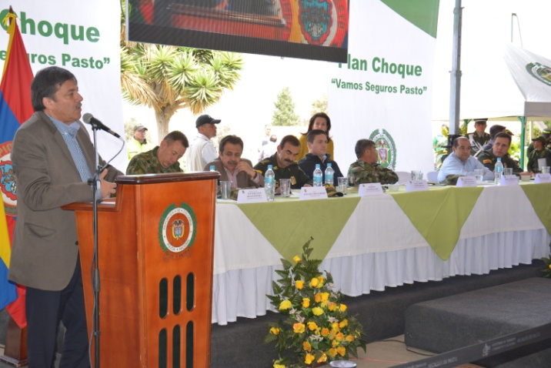

No nos equivocamos al solicitar al Gobierno Nacional la presencia de la Policía Metropolitana en Pasto, con estas palabras el alcalde Harold Guerrero López inició su intervención en el Encuentro Participativo de Seguridad Ciudadana ‘Vamos Seguros Pasto’, que estuvo liderado por el Ministro de Defensa Juan Carlos Pinzón Bueno. El mandatario aseguró que este, es el hecho más importante que se ha registrado en los últimos tres años.

Además se refirió al trabajo que desde hace tres meses se viene coordinando con la Presidencia de la República, el Ministerio de Defensa y la Policía Nacional, en el proceso del plan de choque ‘Vamos Seguros Pasto’ que ha logrado resultados contundentes en la reducción de las cifras delincuenciales.

“De 2013 al 2014 la reducción de homicidios fue del 44% pasamos de 113 a 63 casos, en hurtos la disminución fue de 2.267 a 1.799, hurto de vehículos logramos un descenso del 30%, con respecto a lesiones personales se pasó de 1.999 casos a 1.500 lo que significa 499 casos menos, se decomisaron 122 kilos de marihuana, 34 kilos de basuco, 300 vehículos recuperados, armas de fuego incautadas y es el tercer año consecutivo en el que no se registra ningún homicidio durante las festividades decembrinas y Carnaval de Negros y Blancos, Pasto es ejemplo a nivel nacional, es la ciudad que tiene el menor índice de homicidios en Colombia” puntualizó.

El mandatario local anunció que luego de un acuerdo con el Ministerio del Interior, se logró la consecución de 120 cámaras de seguridad para la capital de Nariño que fortalecerán la vigilancia y cuyo valor alcanza $7.500 millones de los cuales la Administración Municipal cofinanciará $1.500 millones con los recaudos del impuesto predial vigencia 2015. “Envío mi mensaje de agradecimiento al Presidente de la República Juan Manuel Santos Calderón porque es histórico los cambios en el municipio y el departamento de Nariño y estamos comprometidos con la paz”.

DIRECTOR GENERAL DE LA POLICÍA DESTACA TRABAJO DE ALCALDE DE PASTO

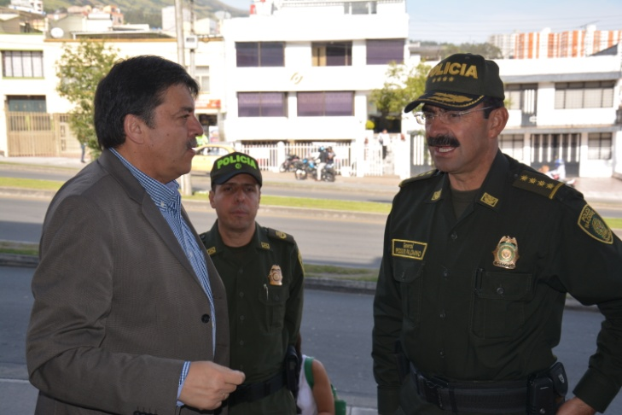

Al término del encuentro entre empresarios y líderes del municipio de Pasto, el director de la Policía Nacional General Rodolfo Palomino, destacó el trabajo que se ha logrado en los últimos tres años en la capital de Nariño. “Cuando hay un liderazgo político, administrativo como el del alcalde Harold Guerrero López, es evidente que esto jalona avances en materia de seguridad ciudadana, progreso y tranquilidad”.

El general aseguró que luego de tener un pensamiento de pesimismo colectivo, se pasó a un sentimiento de optimismo en el que se logró incorporar toda la capacidad de las instituciones como: Policía Nacional, Fuerzas Armadas, Militares, aparato de Justicia para garantizar el desarrollo y la seguridad de los habitantes.

“Para Pasto viene un compromiso adicional, mantener lo que se ha logrado y seguir mejorando la infraestructura técnica y tecnológica de la Policía Nacional. Con un mayor número de policiales y la coordinación institucional vamos a continuar alcanzando metas en el tema de seguridad”. Rodolfo Palomino afirmó que el alcalde Harold Guerrero López es un ejemplo de liderazgo administrativo.

EN CONSEJO DE SEGURIDAD EVALÚAN RESULTADOS PLAN ‘VAMOS SEGUROS PASTO’

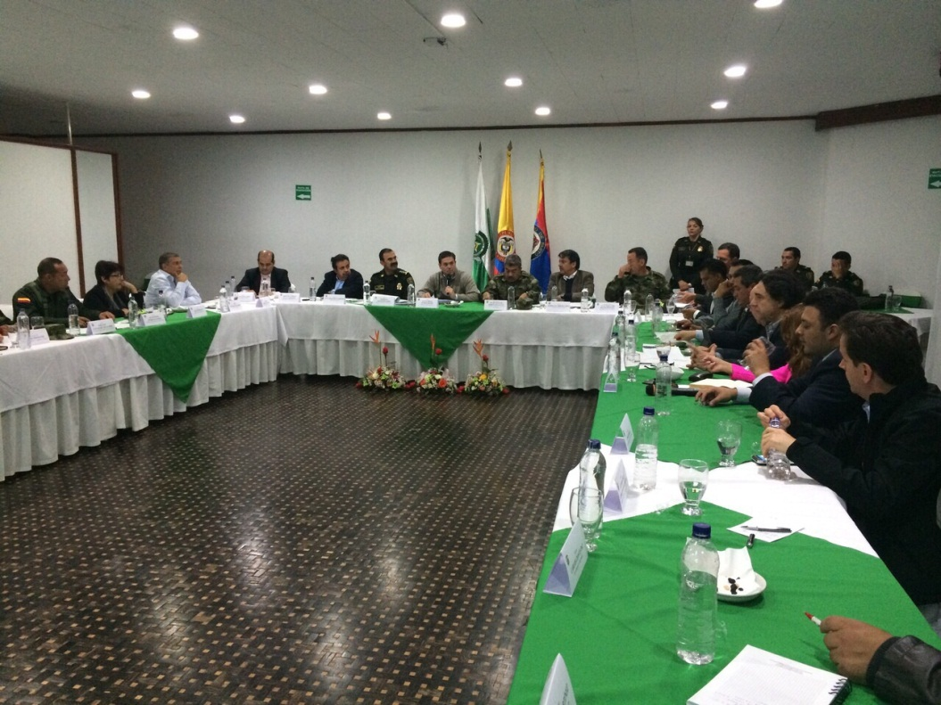

En el consejo de seguridad que se llevó a cabo en Pasto y que estuvo precedido por el Ministro de Defensa, Juan Carlos Pinzón Bueno junto al director de la Policía Nacional General Rodolfo Palomino, el Alcalde Harold Guerrero López, representantes de la cúpula militar y policial, entre otras autoridades; se evaluó los resultados del plan de choque ‘Vamos Seguros Pasto’.

El Secretario de Gobierno, Álvaro José Gomezjurado Garzón señaló que el plan ha permitido atender directamente y de manera decidida a delitos como: microtráfico de sustancias psicoactivas en entornos educativos, extorsión, homicidio, hurto y hurtos de celulares. “Ha sido importante el hecho de que el Gobierno Nacional articule a entes territoriales, Policía Nacional y Fiscalía, lo que ha permitido reducir la comercialización de sustancias alucinógenas y celulares robados con acciones contundentes como la extinción de dominio de los inmuebles donde se lleve a cabo estas actividades ilícitas”.

El funcionario agregó que dentro de las conclusiones se reconoció que la percepción de seguridad y convivencia ha mejorado considerablemente después de la creación de la Policía Metropolitana. “En el recinto el Coronel Javier José Pérez Watts presentó cifras que muestran la desarticulación de bandas dedicadas al tráfico, micro tráfico, extorsión, entre otros avances que demuestran que Pasto se constituye en una ciudad de paz”.

Contacto: Secretario de Gobierno, Álvaro José Gomezjurado Garzón. Celular: 3016998027

RADICAN EN CONCEJO NUEVA PROPUESTA DE PLAN DE ORDENAMIENTO TERRITORIAL

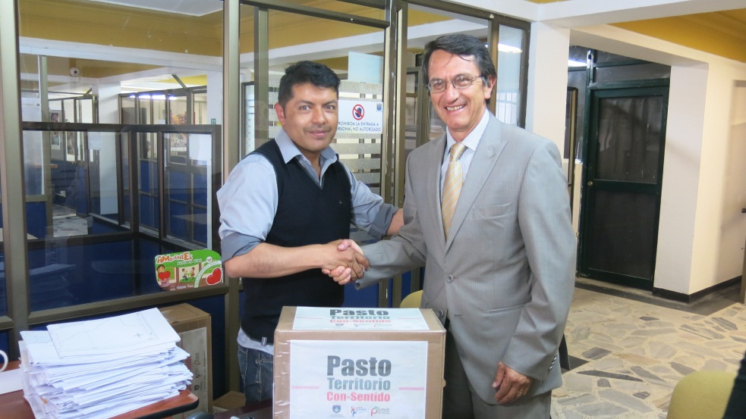

El secretario de Planeación, Víctor Raúl Erazo Paz, la subsecretaria de Ordenamiento Alejandra Delgado Noguera y el equipo del Plan de Ordenamiento Territorial, radicaron ante la Secretaría del Concejo Municipal la propuesta “POT Pasto, Territorio Con-Sentido 2015-2027” para determinar el futuro del territorio a 12 o más años.

Víctor Raúl Erazo Paz, explicó que una vez radicado, el Concejo tiene 3 meses para su debate y aprobación. “La Administración Local estará atenta a los llamados y requerimientos que haga el honorable Concejo Municipal, esperamos seguir trabajando juntos y tomar las mejores decisiones para que los habitantes en este territorio gocen de valores importantes como la equidad, inclusión, habitabilidad, sostenibilidad ambiental, competitividad y productividad”.

Por su parte la subsecretaria de Ordenamiento Territorial, Alejandra Delgado Noguera, afirmó que uno de los objetivos importantes en esta propuesto, además del incremento del espacio público, la movilidad, el concepto de ciudad compacta, es sin lugar a dudas la protección del medio ambiente y de manera prioritaria, el río Pasto.

“Entendemos que el río es un activo natural que necesitamos recuperar, por esto desde ya se está planteando y realizando el proyecto del “Parque fluvial Río Pasto” que tiene varios objetivos: incrementar el espacio público, fortalecer la movilidad alternativa y por supuesto mejorar la calidad de nuestro río”. La propuesta del Plan de Ordenamiento Territorial se encuentra en la página www.pot.pasto.gov.co

Contacto: Secretario de Planeación, Víctor Raúl Erazo Paz. Celular: 3182852213

PLATAFORMA RUNT ESTÁ FUERA DE SERVICIO TEMPORALMENTE

El Subsecretario de Registro de la Secretaría de Tránsito y Transporte, Jaime Hernán Rojas Ortiz informó que la plataforma RUNT (Registro Único Nacional de Tránsito) que permite realizar las operaciones con respecto a la inscripción de documentos de vehículos automotores, se encuentra temporalmente fuera de servicio.

Según expresó Rojas Ortiz, en conversaciones sostenidas en las últimas horas con la dependencia ministerial encargada de vigilar la operatividad del RUNT, el evento será temporal sin embargo afectará la atención al público y tiene fuera de servicio a todos los organismos de tránsito de Colombia.

“El hecho que ha sido reiterativo en los últimos meses no es responsabilidad de la Secretaría de Tránsito de Pasto por cuanto la operación del sistema la realiza directamente el Ministerio de Transporte a través de un operador privado, esta situación que retrasa la atención al público del municipio, nos impide cumplir a cabalidad con nuestra función, por lo tanto pedimos disculpas a los usuarios”, manifestó el funcionario quien reiteró que una vez se restablezca el servicio de la plataforma se estará informando por los diferentes medios de comunicación.

Contacto: Subsecretario Registro Secretaría de Tránsito, Jaime Hernán Rojas Ortiz. Celular: 3113460587

PARMÉNIDES CASTILLO CÓRDOBA NUEVO DIRECTOR DE ESPACIO PÚBLICO

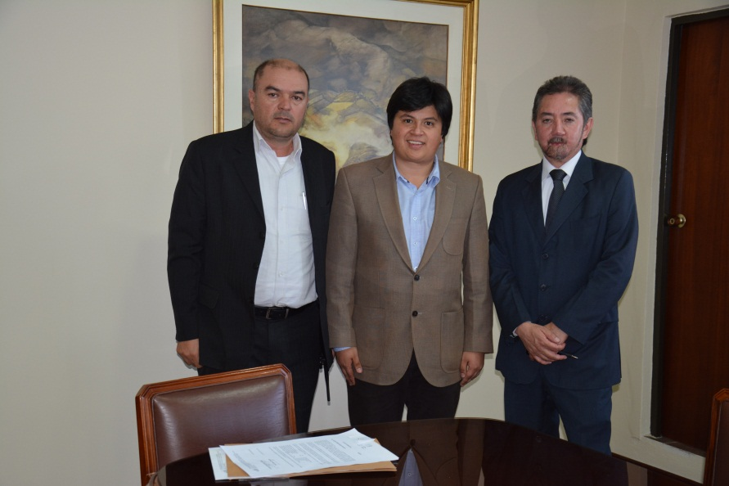

El alcalde encargado Rodrigo Yepes Sevilla posesionó al abogado Parménides Castillo Córdoba como nuevo Director Administrativo de Espacio Público de Pasto. El entrante funcionario es abogado egresado de la Universidad Cooperativa de Colombia y actualmente cursa una especialización en Derechos Humanos en la Escuela Superior de Administración Pública ESAP. Fue cabildante durante ocho años en el Honorable Concejo de Pasto y perteneció al Ejército Nacional.

“Quiero agradecer al alcalde Harold Guerrero López, la confianza que ha depositado en mí para nombrarme como Director de Espacio Público, afortunadamente la experiencia que tenemos en el campo público de ser ocho años concejal de Pasto y dar algunas soluciones a las personas que tienen que ver con el conjunto del espacio público, hace que nuestro trabajo se articule con las otras secretarías”.

TOMA POSESIÓN DIRECTOR DE PLAZAS DE MERCADO

Durante el acto también tomó posesión en el cargo de Director de Plazas de Mercado Álvaro Ramos Pantoja quien señaló que los seis meses que estuvo como encargado en la dependencia, sirvieron para fortalecer el grupo de trabajo y conocer la dinámica de las plazas de mercado.

Así mismo dio a conocer que dentro de los retos se encuentran desarrollar nuevas estrategias para fortalecer el mercado de ganado, la comercialización de productos perecederos en las plazas de Potrerillo, El Tejar y Los Dos Puentes.

Pasto Transformación Productiva

Oficina de Comunicación Social
Alcaldía de Pasto

